Министерство образования Республики Беларусь

Учреждение образования:

«Белорусский государственный университет информатики

и радиоэлектроники»

Учебная дисциплина «Основы алгоритмизации и программирования»

Отчет

по лабораторной работе №3

«Циклические алгоритмы»

Преподаватель: Усенко Ф.В.

Сделал: Гр.410902 Дятко Е.М.

Минск 2024

**1 Задание**

14.1 Дано натуральное п, действительное х. Вычислить: 

14.2 Вычислить сумму ряда с заданной степенью точности α:



Код к заданиям можно посмотреть на рисунке 1

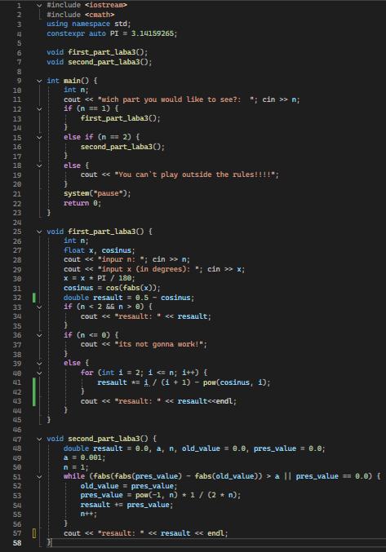

Рисунок 1

**2 Комментарии к программе**

1. В строках 6-7 идёт создание скелета функций.
2. В 10,11 строке инициализируются и задаются переменная для определения какую функцию хочет запустить пользователь.
3. В строках 12-20 идёт проверка на то, какую часть пользователь хочет увидеть, если число что ввёл пользователь не является 1 или 2, то программа заканчивается.
4. 25 строка – функция для 14.1.
5. 26,27 строка инициализация переменных нужных для вычислений.
6. 28,29 строка ввод пользователем переменных созданных ранее.
7. 30-32 строки нахождение значения косинуса угла и первоначального значения программы.
8. 33-44 строки в зависимости от кол-во множителей введённые пользователем рассчитывается результат формулы.
9. 47 строка – функция для 14.2.
10. 48-50 строки инициализация переменных нужных в 14.2.
11. 51-56 строки – выполнение программы до того момента пока разница между предыдущим значением итерации и текущим его значением разница не меньше чем a(точность).
12. 57 строка – вывод результата на консоль пользователя.

**3 Примеры работы программы**

14.1 :



Рисунок 2



Рисунок 3

14.2:



Рисунок 4

**4 Блок схема кода**

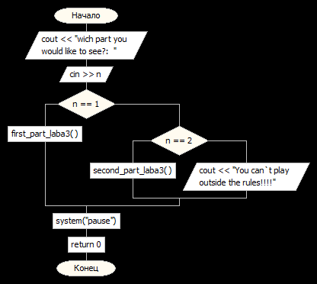

Рисунок 5

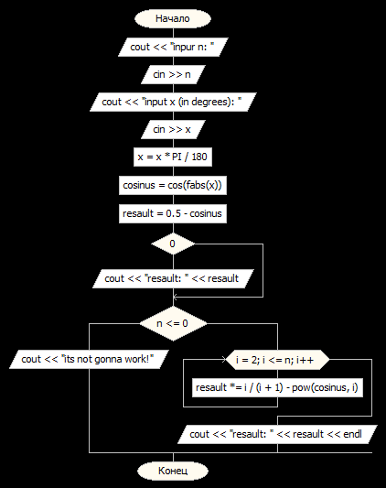

Рисунок 6

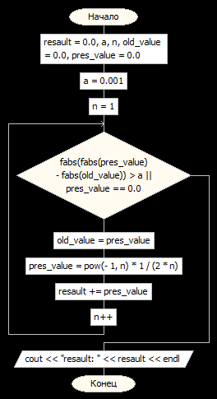

Рисунок 7